Lituanistinių švietimo pažymėjimų formavimas ir spausdinimas Mokinių registre Lituanistinių mokyklų atstovams

Pažymėjimų formavimui ir spausdinimui pasirinkite Pažymėjimai:
- Pažymėjimai – skirta suformuoti ir atspausdinti mokymosi dokumento originalą arba dublikatą, pasirinkti dalykus, kuriuos mokėsi, jų įvertinimai, val. skaičių ir kt. reikalingą informaciją, kad pažymėjimas atitiktų pažymėjimo išdavimo tvarkos reikalavimus;
- Nustatymai – skirta įrašyti duomenis apie mokymosi įstaigą ir pažymėjimą patvirtinančio asmens duomenis;

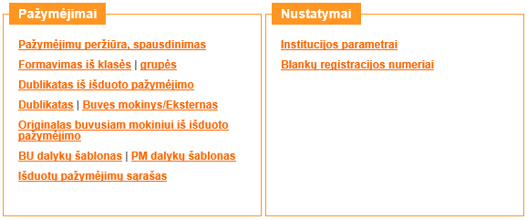
Nustatymai. Institucijos parametrai
Norėdami įvesti institucijos parametrus, Nustatymų grupėje spustelkite Institucijos parametrai.
Įveskite, patikrinkite, ar teisingai įvesti reikiami duomenys.
Nurodyti institucijos parametrai naudojami formuojant ir spausdinant pažymėjimus:
  - Institucijos pavadinimas (vietininko ir kilmininko forma),
  - Institucijos kodas,
  - Atsakingo asmens pareigybė, vardas, pavardė (tvirtinančio atspausdintą pažymėjimą),
  - Institucijos herbas (jeigu įstaiga jį turi);

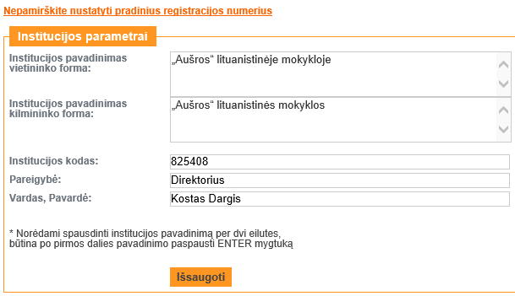
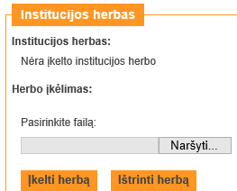

Nustatymai. Blankų registracijos numeriai
Jeigu mokykla nėra spausdinusi pažymėjimų iš Mokinių registro, tai Pradinis registracijos numeris matysite 0, o langelyje Kitos registracijos numeris matysite 1. Jums nereikia nieko keisti.
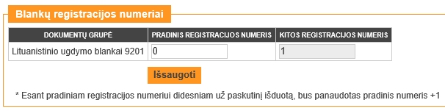
Jeigu pažymėjimus spausdinote 2021-2022 m. m., tai registracijos numeris bus nuosekliai didėjantis. Pvz., paskutinio atspausdinto pažymėjimo registracijos numeris buvo 24, tai informuojama, kad kitos registracijos numeris bus 25. Jums nereikia nieko keisti.
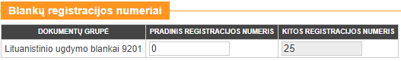
Pažymėjimo formavimas
Formuojant einamųjų mokslo metų pažymėjimą, pasirinkite Pažymėjimai/Formavimas iš klasės:
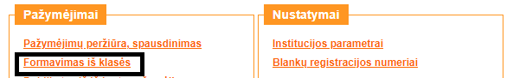
Pažymėkite klasę ar grupę ir spustelkite Pasirinkti:
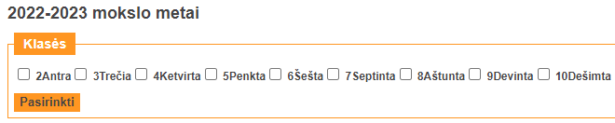

Atsivers pažymėjimų formavimo langas.
Norėdami pakeisti pažymėjimo išdavimo datą, kuri matysis suformuotame pažymėjime, įveskite Spausdinimo data lange reikiamą datą formatu yyyy-mm-dd.
Pažymėkite mokinius, kuriems norite suformuoti pažymėjimą ir pasirinkite Formuoti/Gerai:
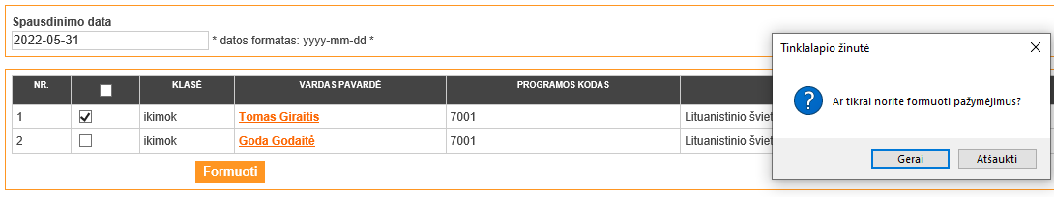
Mokiniui pažymėjimas suformuotas:
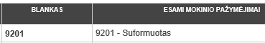

Spausdinimą galite atverti, pasirinkus pažymėjimų formavimo lango apačioje esančią nuorodą Pereiti prie spausdinimo

Pažymėjimo peržiūra
Norėdami peržiūrėti suformuotus mokinių pažymėjimus, pasirinkite Pažymėjimai/Pažymėjimų peržiūra, spausdinimas.
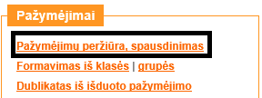

Pažymėjimų paieškai įveskite pažymėjimo formavimo datą 2022-09-01. Jei norite peržiūrėti tik vienos klasės pažymėjimus, pasirinkite klasę klasės/grupės pav. Spustelkite Peržiūrėti.
Matysite mokiniui suformuotą lituanistinio švietimo pažymėjimą:
Norėdami matyti suformuoto pažymėjimo išsamesnę informaciją, spustelėkite detaliau.
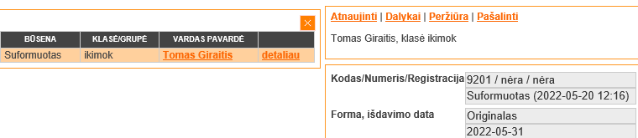
Jeigu pažymėjimas suformuotas (pvz., neteisinga išdavimo data), tai jį galima Pašalinti:
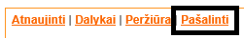
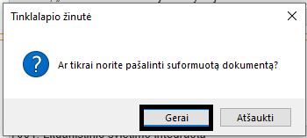
Po to suformuoti mokiniui pažymėjimą iš naujo.
Pasirinkus detaliau/Peržiūra galite matyti pažymėjimo projektą:
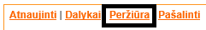
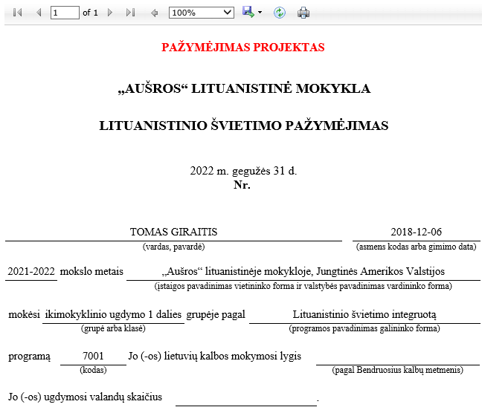

PAŽYMĖJIMO PROJEKTAS matosi, nes mokykla turi pasitikrinti, kaip atrodo suformuotas pažymėjimas. Kai pasirinks Spausdinimas ant lapo, tada šio raudono įrašo nebeliks.
Šiame pavyzdyje matome, kad mokiniui nėra įvestas mokymosi lygis ir valandų skaičius. Mokykla turi pasirinkti detaliau/Dalykai/Pridėti dalykus:
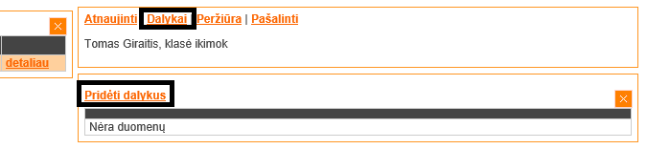

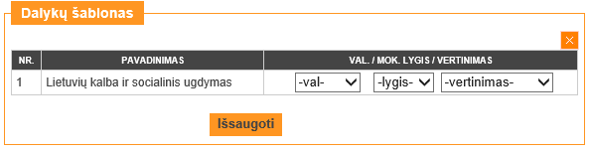
Dalykų šablono lange mokykla turi nurodyti mokiniui val. skaičių, mokymosi lygį ir Išsaugoti.
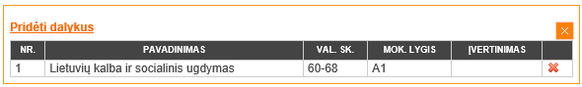
Pasirinkus detaliau/Peržiūra matysite papildytą pažymėjimą su mokymosi lygiu ir val. skaičiumi:
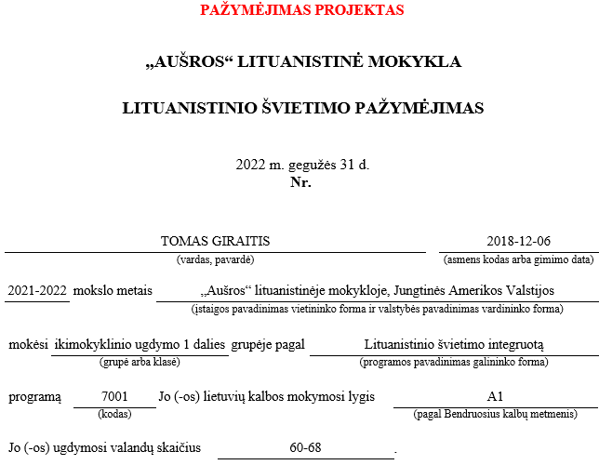

Kai duomenis teisingai įvedėte į suformuotą pažymėjimą ir pasitikrinote per Peržiūrą, tada galite rinktis pažymėjimo spausdinimą.

Pažymėjimo spausdinimas
Pasirinkite detaliau/Spausdinti ant lapo:
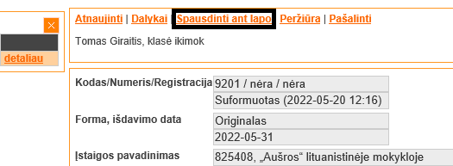

Atsiras papildoma lentelė, kurioje matysite koks mokiniui priskiriamas Registracijos Nr. ir mokinio vardas, pavardė. Taip pat atkreipkite dėmesį į eilutę Baigia visą programos dalį, galimi 2 pasirinkimai Taip ir Ne. Pasirinkite reikiamą:
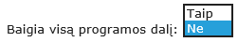
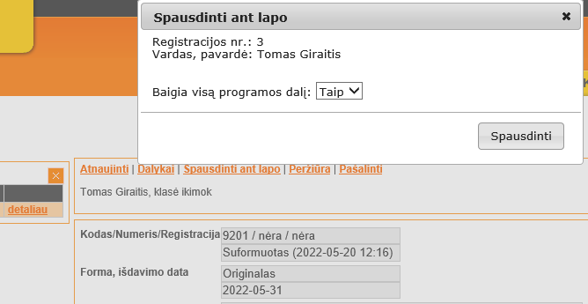
Pasirinkus mygtuką Spausdinti
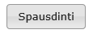
Iš karto sistemoje matysite pažymėjimo būseną, kad „Atspausdintas“.
Tada pasirinkite prie mokinio detaliau/Spausdinti pakartotinai ant lapo:
Ekrane matysite pažymėjimą koks jis bus atspausdinus ant lapo:
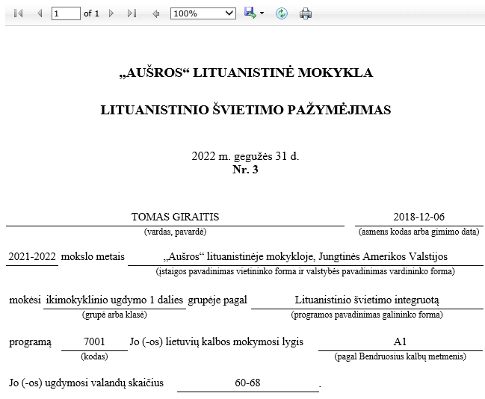
Viršutinėje eilutėje pasirinkite „Export...“/PDF/Atidaryti/File/Print:
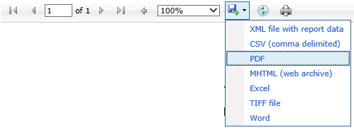
Tokiu būdu atspausdinsite lituanistinio švietimo pažymėjimą.
Jeigu po atspausdinimo pastebėjote, kad pažymėjime yra klaida, tai galima pažymėjimą anuliuoti (sugadinti). Anuliuojant pažymėjimą, registracijos numeris atsilaisvina ir bus panaudotas spausdinant kitą pažymėjimą. Anuliuoto pažymėjimo registracijos numeris rodomas su minuso ženklu.
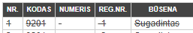
Dublikato formavimas
Norėdami suformuoti pažymėjimo dublikatą spustelėkite Pažymėjimai/Dublikatas iš išduoto pažymėjimo.
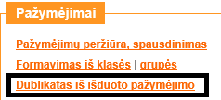
Atsivers dublikato iš išduoto pažymėjimo langas.
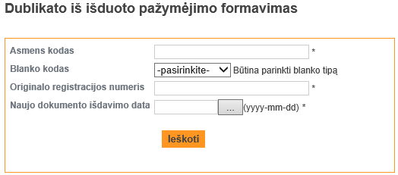
Įveskite reikiamus duomenis ir išsaugokite. Bus suformuotas pasirinkto pažymėjimo dublikatas, kurį galėsite atspausdinti.

Lituanistinio švietimo pažymėjimų išdavimo apskaita
Lituanistinio švietimo pažymėjimas spausdinamas popieriuje. Pažymėjimai registruojami apskaitos žurnale kompiuteryje. Apskaitos žurnalai Mokinių registre sudaromi kalendoriniams metams.
Pasirinkite Pažymėjimai/Blankai/Blankų apskaita, skirstymas/Blankų gavimo apskaita.
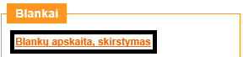
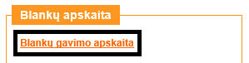
Apskaitos žurnalo lange, pasirinkite Lituanistinio ugdymo blankai ir spustelkite Formuoti.
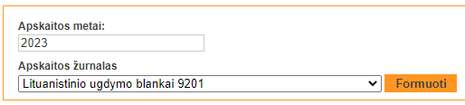
Matysite suformuotą pažymėjimų apskaitos žurnalą, galėsite atsispausdinti:
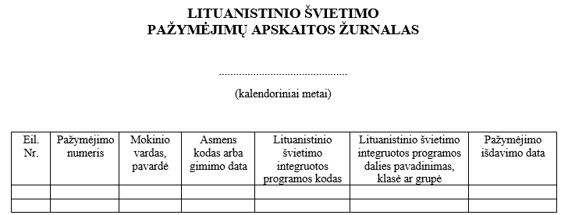

Formuojant ir spausdinant Lituanistinio švietimo pažymėjimus vadovaukitės Lituanistinio švietimo pažymėjimo išdavimo tvarkos aprašu.

Pastebėjimas dėl ikimokyklinių grupių:
- Jeigu ikimokyklinė grupė sukurta su pakopos dalimi ikimokyklinio ugdymo 1 dalis, tai tos grupės mokiniams bus formuojami pažymėjimai su įrašais:
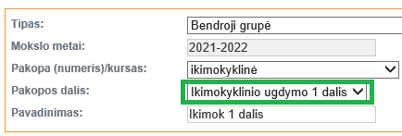

- Jeigu ikimokyklinė grupė sukurta su pakopos dalimi ikimokyklinio ugdymo 2 dalis, tai tos grupės mokiniams bus formuojami pažymėjimai su įrašais:


